Informe Final del Proyecto APT

AI Email Parser
Sebastián Lara
David Reyes

Contenido
Resumen 3
Contexto del Proyecto 3
Descripción del Proyecto 3
Perfil de egreso 4
Relación con intereses profesionales 4
Factibilidad 4
Objetivos específicos 5
Metodología de trabajo 5
Plan de trabajo 6
Evidencias de logro 6
Evidencias del sistema 7
Inicio 7
Pagina principal 8
Parametros IA 8
Vista Correo 9
Generando respuesta IA 10
Respuesta IA 10
Correo enviado 11
Correo recibido 12
Conclusión 12
Conclusión individual (Sebastián Lara) 12
Conclusión individual (David Reyes) 13
Reflexión 13

Resumen
El presente proyecto, denominado AI Email Parser, surge como una solución tecnológica orientada a optimizar la gestión de correos electrónicos institucionales. En entornos académicos, donde la comunicación es constante y de alto volumen, se vuelve necesario contar con herramientas que permitan automatizar el análisis y priorización de los mensajes. Este sistema integra tecnologías modernas como Gmail API, FastAPI, inteligencia artificial con Ollama3 y una base de datos en PostgreSQL, permitiendo procesar grandes volúmenes de correos y extraer información relevante en tiempo real. El resultado es una herramienta capaz de reducir la carga administrativa y mejorar la eficiencia de la docencia.

Contexto del Proyecto
En instituciones educativas, los docentes reciben diariamente numerosos correos relacionados con consultas académicas, solicitudes, trámites administrativos y dudas de estudiantes. Esta sobrecarga comunicacional genera estrés, pérdida de mensajes importantes y dificultades para priorizar adecuadamente las respuestas.
Frente a esta problemática, AI Email Parser propone un sistema capaz de leer e interpretar correos usando IA, mejorando la visibilidad de la información y reduciendo el riesgo de omitir comunicaciones relevantes.
El proyecto nace dentro del marco del curso de Proyecto de Título, en el cual se busca aplicar conocimientos adquiridos a lo largo de la carrera, demostrando competencias técnicas y capacidad de integración tecnológica.

Descripción del Proyecto
Este proyecto se estructura como un sistema completo que integra distintos módulos tecnológicos. Su funcionamiento se basa en:
- Gmail API con OAuth 2.0: Para acceder de forma segura a los correos institucionales.
- FastAPI: Responsable del procesamiento de mensajes, comunicación con la base de datos y orquestación del flujo de información.
- IA Ollama3: Encargada de extraer información clave de los correos y clasificarlos según su contenido.
- PostgreSQL: Base de datos donde se almacena toda la información procesada.
- React.js: Interfaz visual donde el usuario puede revisar correos y respuestas IA.
Esta arquitectura permite que el sistema sea escalable, seguro y adaptable a distintos casos de uso dentro del entorno académico.

Perfil de egreso
Durante el desarrollo del proyecto se pusieron en práctica múltiples competencias asociadas al perfil de egreso, tales como:
- Diseño y desarrollo de soluciones informáticas funcionales.
- Integración de sistemas tecnológicos mediante APIs y servicios externos.
- Modelamiento y administración de bases de datos.
- Aplicación de herramientas de inteligencia artificial para análisis de texto.
- Uso de metodologías iterativas orientadas al desarrollo incremental.
- Implementación de tareas tanto en frontend como backend.
Estas competencias reflejan la formación adquirida durante la carrera y evidencian la capacidad de enfrentar proyectos reales dentro del ámbito profesional.

Relación con intereses profesionales
El proyecto se vincula directamente con áreas que representan un interés profesional clave: automatización de procesos, desarrollo de software y análisis de datos. La integración entre backend, IA y visualización ofrece un panorama práctico del tipo de soluciones tecnológicas que se buscan actualmente en la industria, especialmente en áreas de eficiencia operativa y sistemas inteligentes de apoyo.

Factibilidad
La propuesta fue evaluada como factible de llevar a cabo en el transcurso del semestre. Esto se debe a varios factores:
- Las tecnologías utilizadas son gratuitas o cuentan con versiones gratuitas suficientemente completas.
- Existe amplia documentación y ejemplos de uso en línea.
- El alcance del proyecto fue definido de manera realista, permitiendo avanzar por etapas sin comprometer la calidad del producto final.
- El diseño modular facilita la integración progresiva de cada componente.

Objetivos específicos
Para cumplir el objetivo general del proyecto, se plantearon los siguientes objetivos específicos:
- Integrar Gmail API mediante OAuth 2.0.
- Implementar un sistema de extracción de información mediante IA Ollama3.
- Crear el modelo de datos y la base de datos en PostgreSQL.
- Elaborar la interfaz en React para la visualización de correos procesados.
- Desarrollar el backend en FastAPI para manejar toda la lógica del sistema.

Metodología de trabajo
Se adoptó una metodología iterativa, donde cada componente fue desarrollado, probado y ajustado progresivamente. El avance se gestionó mediante un Jira, lo que permitió llevar un control claro de las tareas, tiempos y dependencias.

Plan de trabajo
El proyecto se estructuró en fases distribuidas a lo largo de 11 semanas:
- Análisis y diseño del sistema
- Desarrollo del backend inicial (FastAPI)
- Integración con IA Ollama
- Configuración y creación del modelo de datos
- Diseño del frontend en React
- Pruebas del sistema e integración total
- Documentación final del proyecto

Evidencias de logro
Durante el desarrollo se obtuvieron los siguientes resultados:
- Sistema completamente funcional.
- Registros de procesamiento de correos.
- Respuestas generadas por la IA.
- Base de datos operativa y correctamente poblada.
- Frontend mostrando, filtrando y gestionando correos procesados.
- Documentación técnica que respalda el diseño e implementación del proyecto.

Evidencias del sistema

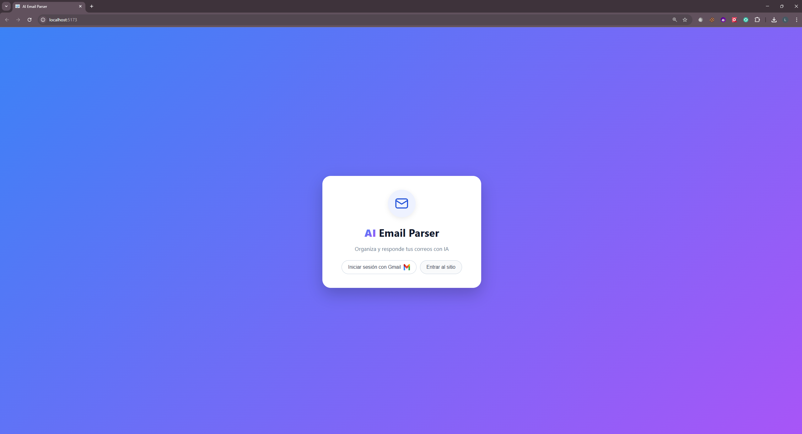
Inicio

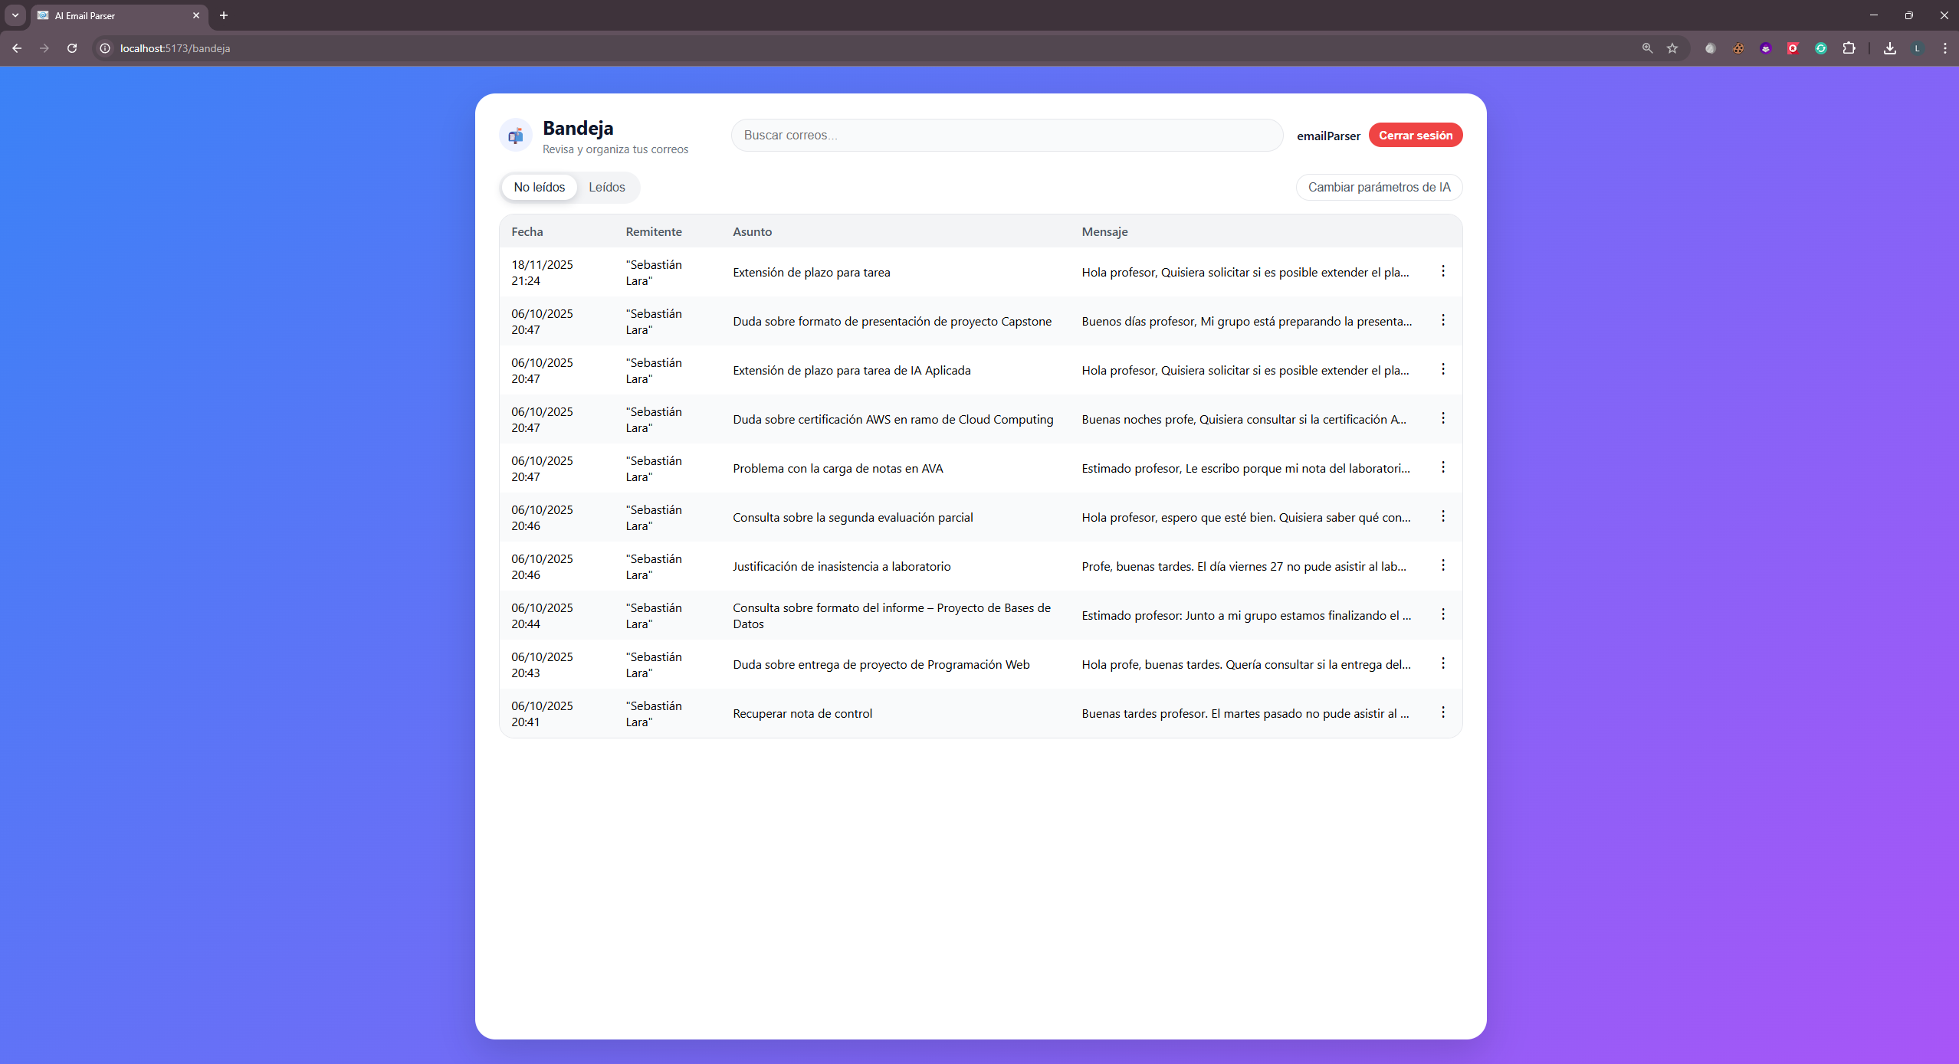
Pagina principal

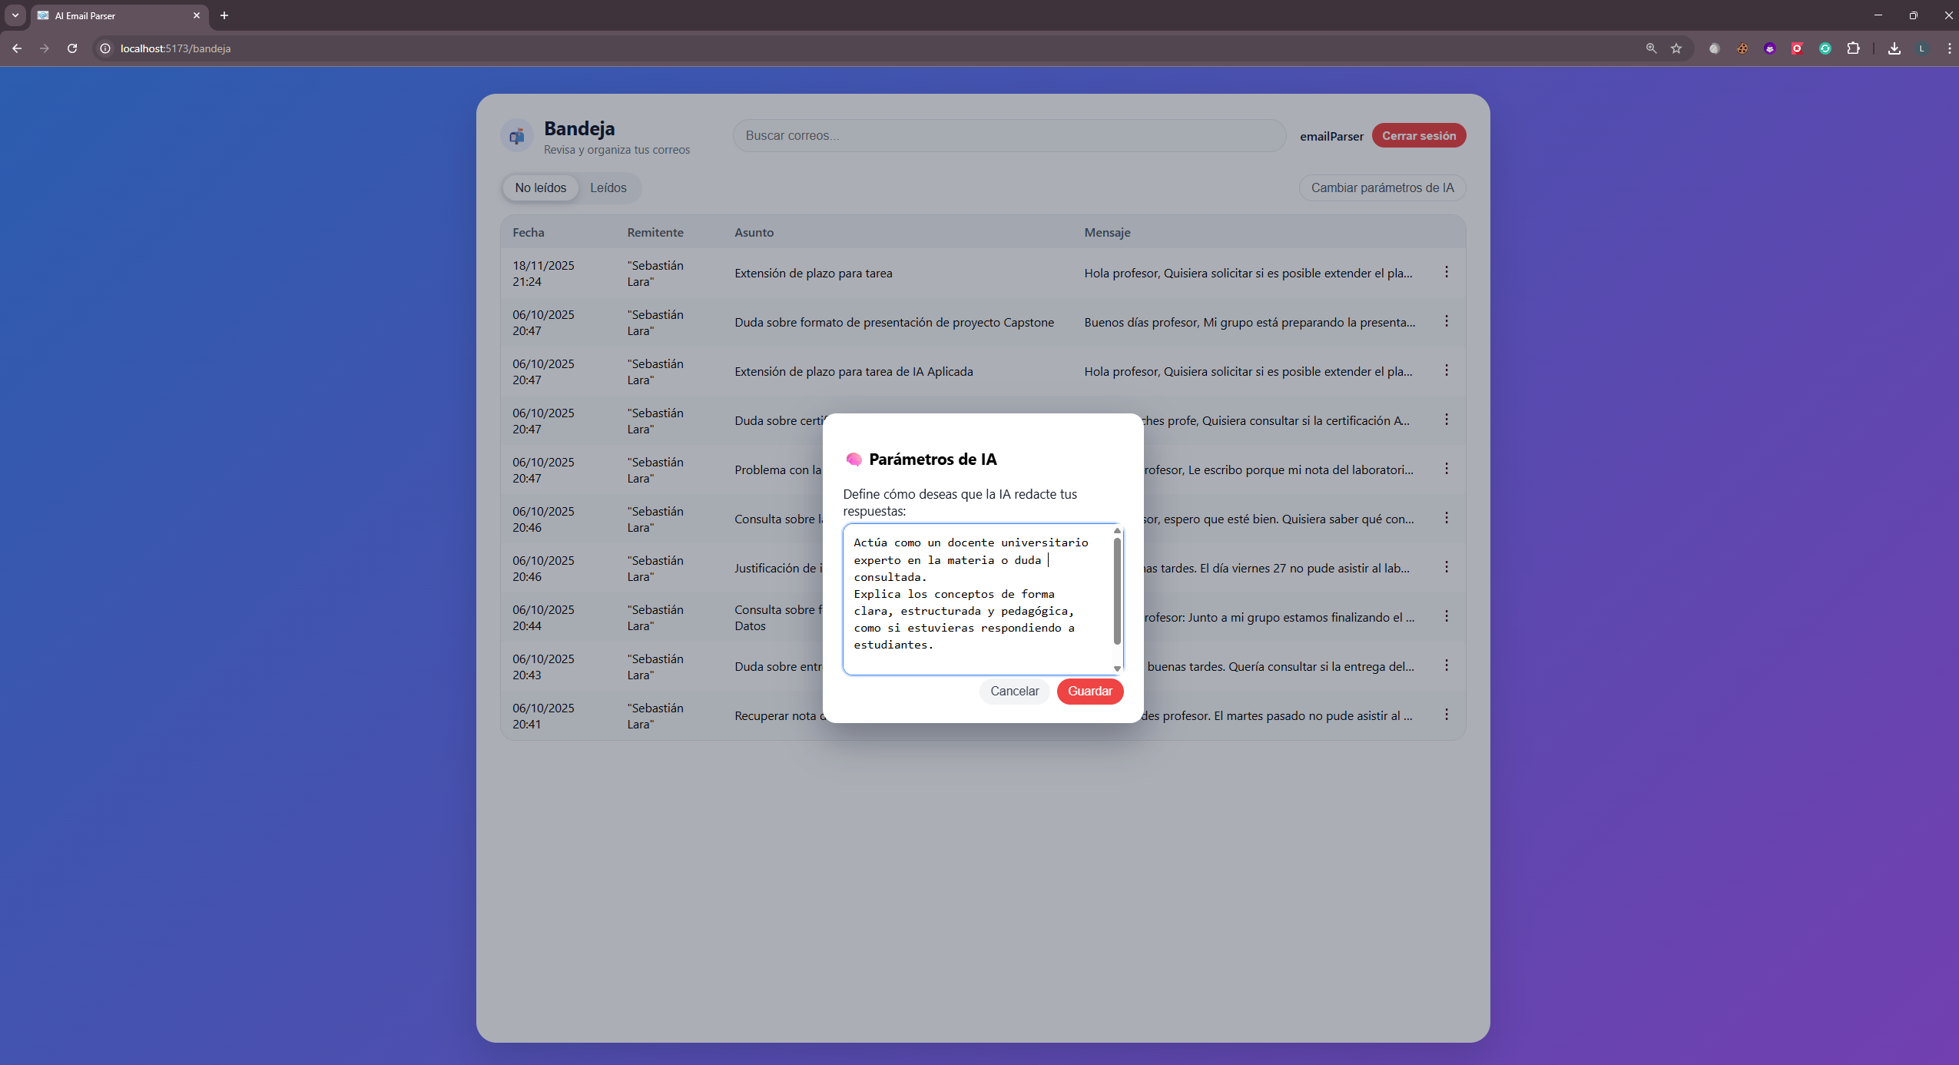
Parametros IA

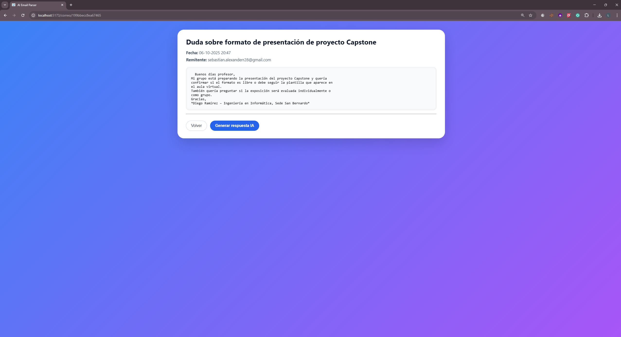
Vista Correo

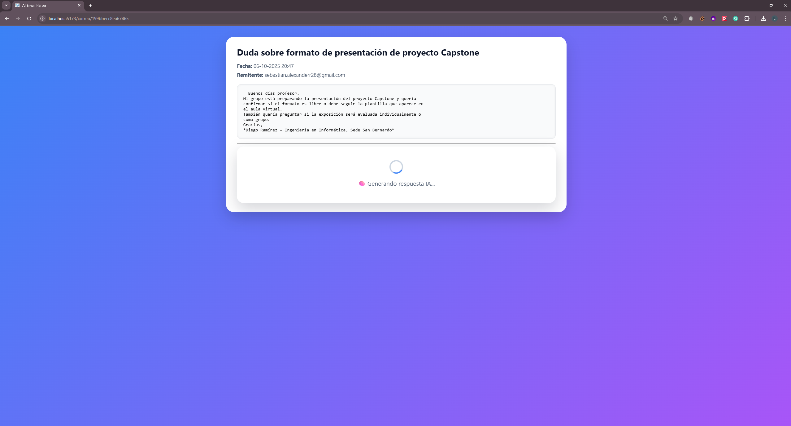
Generando respuesta IA

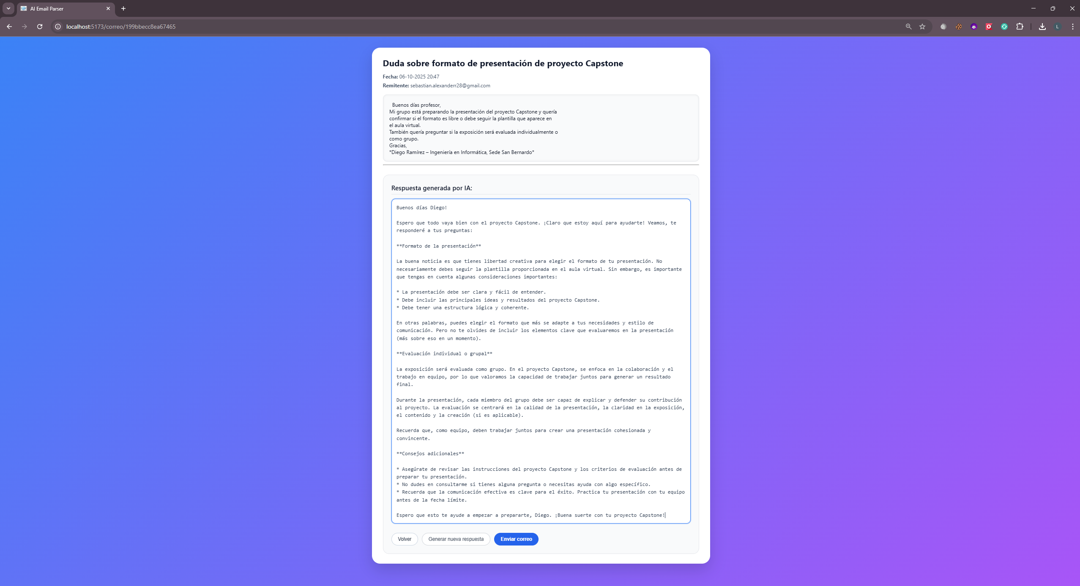
Respuesta IA

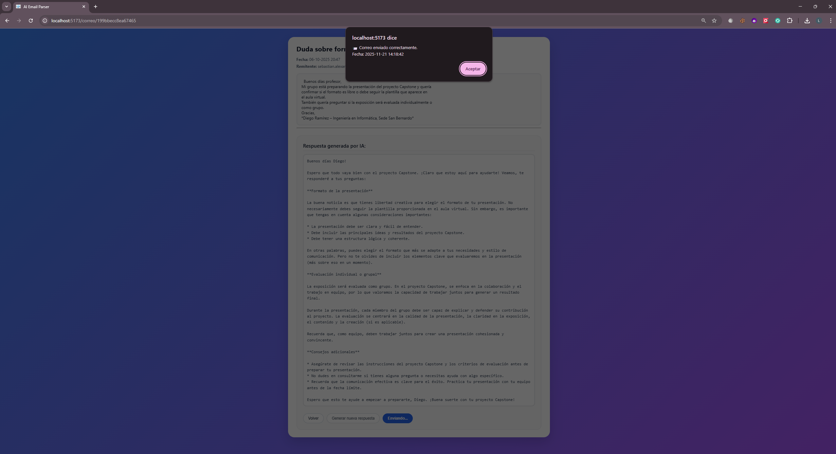
Correo enviado

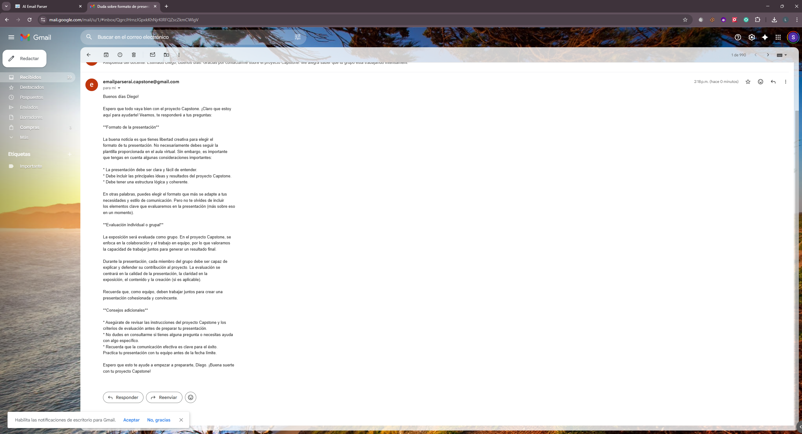
Correo recibido

Conclusión
El proyecto permitió integrar en un mismo sistema diversas tecnologías modernas, demostrando la factibilidad de automatizar procesos administrativos mediante IA. AI Email Parser no solo resuelve un problema real, sino que abre la puerta a futuras mejoras como clasificación avanzada, respuestas automáticas, implementación de un modelo mas avanzado (OpenAI de Chat GPT) y analítica más profunda del comportamiento de los usuarios.

Conclusión individual (Sebastián Lara)
El desarrollo del proyecto fortaleció significativamente mis habilidades en backend, diseño de bases de datos e integración con inteligencia artificial. Además, me permitió aplicar metodologías de trabajo reales, gestionar tiempos y enfrentar desafíos de integración entre múltiples tecnologías. Esta experiencia contribuyó a mejorar mi capacidad analítica y mi manejo de herramientas de automatización, reforzando mis intereses profesionales.

Conclusión individual (David Reyes)
A través del proyecto pude mejorar mis habilidades en React, consumo de APIs y diseño de interfaces intuitivas. La experiencia de trabajar con un flujo completo de backend y frontend me permitió comprender mejor la importancia del manejo adecuado de datos y la interacción entre capas del sistema. El proyecto enriqueció mis capacidades de desarrollo y me preparó para enfrentar desafíos reales en entornos profesionales.

Reflexión
AI Email Parser representa un ejercicio práctico donde se combinan automatización, IA y desarrollo de software moderno. La experiencia permitió identificar fortalezas y áreas de mejora, además de visualizar oportunidades de ampliación del sistema en futuros proyectos. El trabajo en equipo y la integración tecnológica fueron elementos clave para lograr un producto bien fundamentado técnica y funcionalmente.

